Урок 1 Понеділок 06. 04. 2020
Виконати самостійну роботу до середи і надіслати за адресою пошти: s.n.golovacheva@gmail.com
Тема : Розв’язування прямокутних трикутників.
Повторимо:
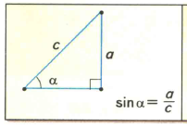
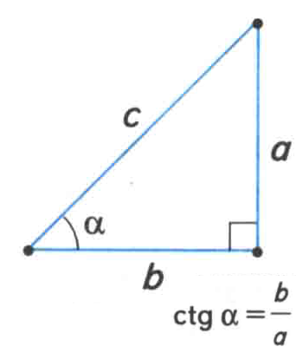
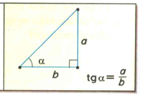
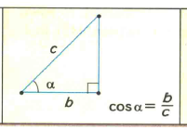

Таблиця значень
α | 30° | 45° | 60°
$$\sin{α}$$ | $$\frac{1}{2}$$ | $$\frac{\sqrt{2}}{2}$$ | $$\frac{\sqrt{3}}{2}$$
$$\cos{α}$$ | $$\frac{\sqrt{3}}{2}$$ | $$\frac{\sqrt{2}}{2}$$ | $$\frac{1}{2}$$
tgα | $\frac{1}{\sqrt{3}}$або $\frac{\sqrt{3}}{3}$ | 1 | $$\sqrt{3}$$
ctgα | $$\sqrt{3}$$ | 1 | $\frac{1}{\sqrt{3} }$ або $\frac{ \sqrt{3}}{3}$
Виконаємо разом №607 (1,5)
Запам’ятай: У рівняннях $\sin{А}$ = $\frac{a}{с}$ чисельник знаходиться множенням, а знаменник – діленням 𝑎 = с∙$\sin{А}$, с = $\frac{a}{\sin{А}}$.

Розв’язання:
1) За умовою АВ = 12 см, $\sin{А= \frac{3}{4}}$
$\sin{А}$ = $\frac{ВС}{АВ}$ = $\frac{3}{4}$ ⇒ ВС = АВ∙$\sin{А}$=$\frac{3}{4}$ ∙ 12 =9 (см)
5) За умовою АС = 3,2см, $\sin{В=0,16}$
$\sin{В}$ = $\frac{АС}{АВ}$= 0,16 ⇒ АВ = $\frac{АС}{\sin{В}}$ =$\frac{3,2}{0,16}$ =20 см.
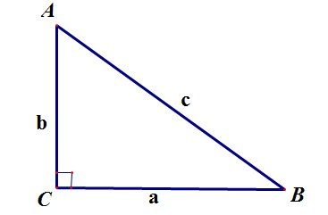

Самостійна робота (кожне завдання 4 бали)
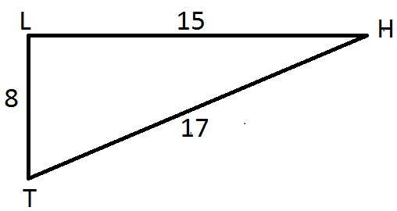
№1 Дано: △TLH, ∠L = 90°
Знайти: sinН, cosН, tgН, ctgН.

№2 Знайти АВ прямокутного трикутника АВС (∠С = 90°), якщо ВС = 2 см, $\cos{В}$ = $\frac{2}{3}$.
№3 Основа рівнобедреного трикутника дорівнює 6 см, а бічна сторона – 5 см. Знайти синус кута при основі трикутника.

2 урок вівторок 07.04
Задача
Висота СD трикутника АВС ділить сторону АВ на відрізки АD і ВD, АС = 12 см, ∠А =60° ∠ВСD =30°. Знайти відрізок ВD.
Розв’язання
1) △АСD, ∠D=90°, $\sin{60°}$ =$\frac{СD}{АС}$ ⇒ СD=АС ∙$\sin{60°}$=12∙$\frac{\sqrt{3}}{2}$=6$\sqrt{3}$
2)△СDВ, ∠D=90°, tg30°= $\frac{СD}{DВ}$ ⇒ DB = $\frac{CD}{tg30°}$=$\frac{6\sqrt{3}}{\frac{1}{\sqrt{3}}}$ = 6$\sqrt{3}$ ∙$\sqrt{3}$=16 см

Тема: Підготовка до контрольної роботи.
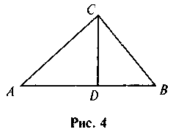
12 см
30°
60°

3 урок. Четвер 09.04.2020 Виконати і надіслати на пошту до 13.04
s.n.golovacheva@gmail.com
Тема: Контрольна робота.
№2
${MN}^{2}$=${}^{2}$ - ${}^{2}$ (1 бал)
М
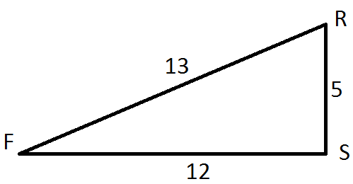
№1 (1 бал)
К
N

Знайти: $\cos{F}$
№3 Синусом кута α називається…. (1 бал)
№4Якщо катети прямокутного трикутника дорівнюють 7 і 24 см, то гіпотенуза дорівнює:
А) 31 см; Б) 17 см; В) 25 см; Г) інша відповідь (1 бал)

С
№5 Катет прямокутного трикутника на рисунку дорівнює 𝑎 ∠С = 90°, ∠А = β. Знайти гіпотенузу АВ.
𝑎
В
А
β
А) 𝑎$\sin{β}$; Б) 𝑎$\cos{β}$; В) $\frac{a}{\cos{β}}$; Г) $\frac{a}{\sin{β}}$. ( 1 бал)
№6 Якщо гіпотенуза прямокутного трикутника АВС ( ∠С =90°) дорівнює 41 см, а катет 40 см, то другий катет дорівнює:
А) 1 см; Б) 81 см; в) 9 см; Г) інша відповідь. (1 бал)
№7 Основа рівнобедреного трикутника дорівнює 12 см, а висота, проведена до основи – 8 см. Знайти синус, косинус, тангенс і котангенс кута при основі трикутника. (3 бали)
№8 Висота ВD трикутника АВС ділить сторону АС на відрізки АD і СD, ВС = 6 см, ∠А =30°, ∠СВD =45°. Знайти відрізок АD. ( 3 бали)

